

|  |
| --- |
| Proyecto Pokemon  2024 |
|  |
| 19 enero  2º DAW  Manuel Soto Romero |

# Landing Page

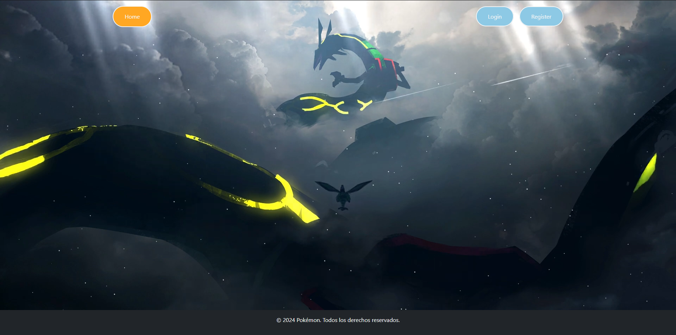

Esta landing page es la página de bienvenida a la web. El fondo es un video que esta en bucle que ocupa todo el body. En el navbar aparece 3 botones si no tienes una sesión iniciada: home, login y register. El home te trae de vuelva a la landing, el login te permite iniciar sesión y el register, registrarte. Si ya estas logueado, en vez de aparecerte los dos últimos botones, te aparecerá tu nombre de usuario y las opciones de volver a tu PC y cerrar sesión.

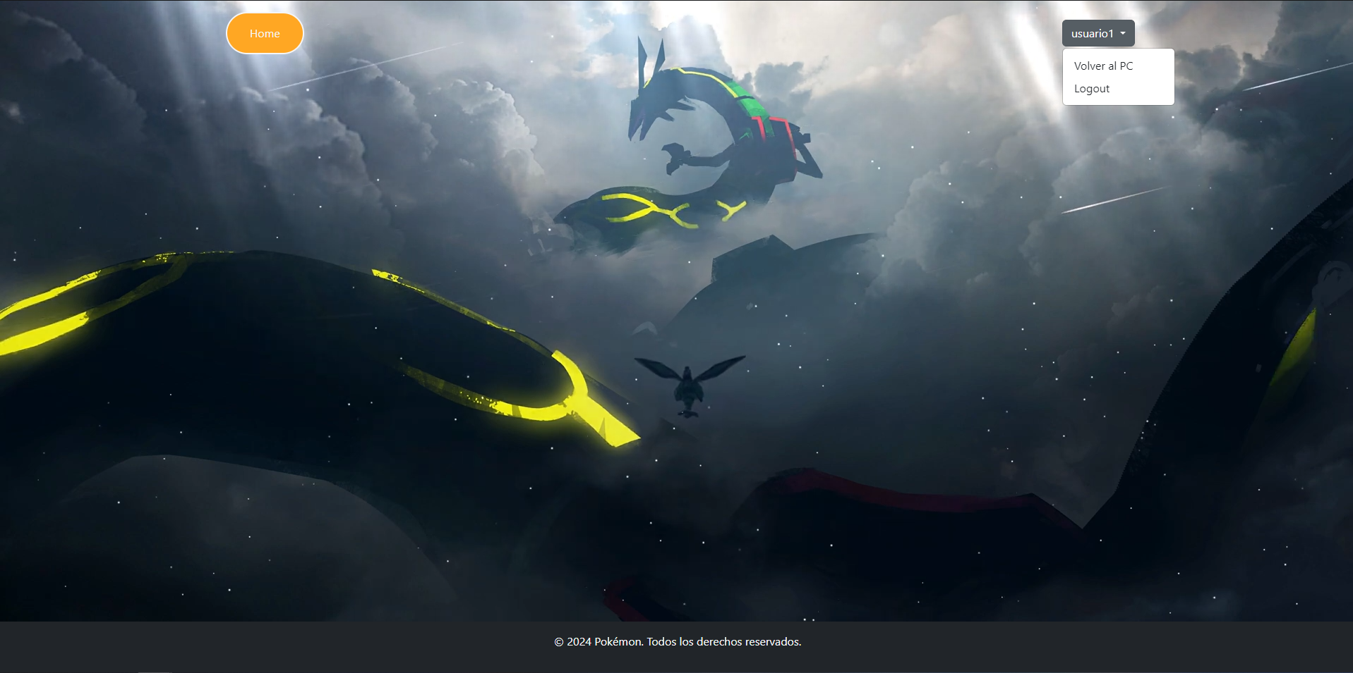

# Register

# 

El register te permite registrarte en la web con los campos que te indica en el formulario.

# Login

# 

Igual pasa con la página para iniciar sesión, el usuario deberá de completar los campos para poder iniciar sesión.  
  
Ambos formularios tienen validación por cliente y por servidor antes de insertar los datos en la base de datos.

# Home

# 

Cuando inicias sesión podrás acceder a tu PC, donde podrás añadir tus pokemons, editarlos y eliminarlos.

# Añadir pokemon

# 

Con este formulario podrás añadir a tu pc el pokemon que tu quieras, respetando las validaciones que muestra el formulario cuando inserta un dato erróneamente. Por ejemplo yo añadiré a bulbasaur. Al darle en guardar pokemon, saltará un mensaje y podrás ver a tu pokemon en el pc.



# Editar pokemon

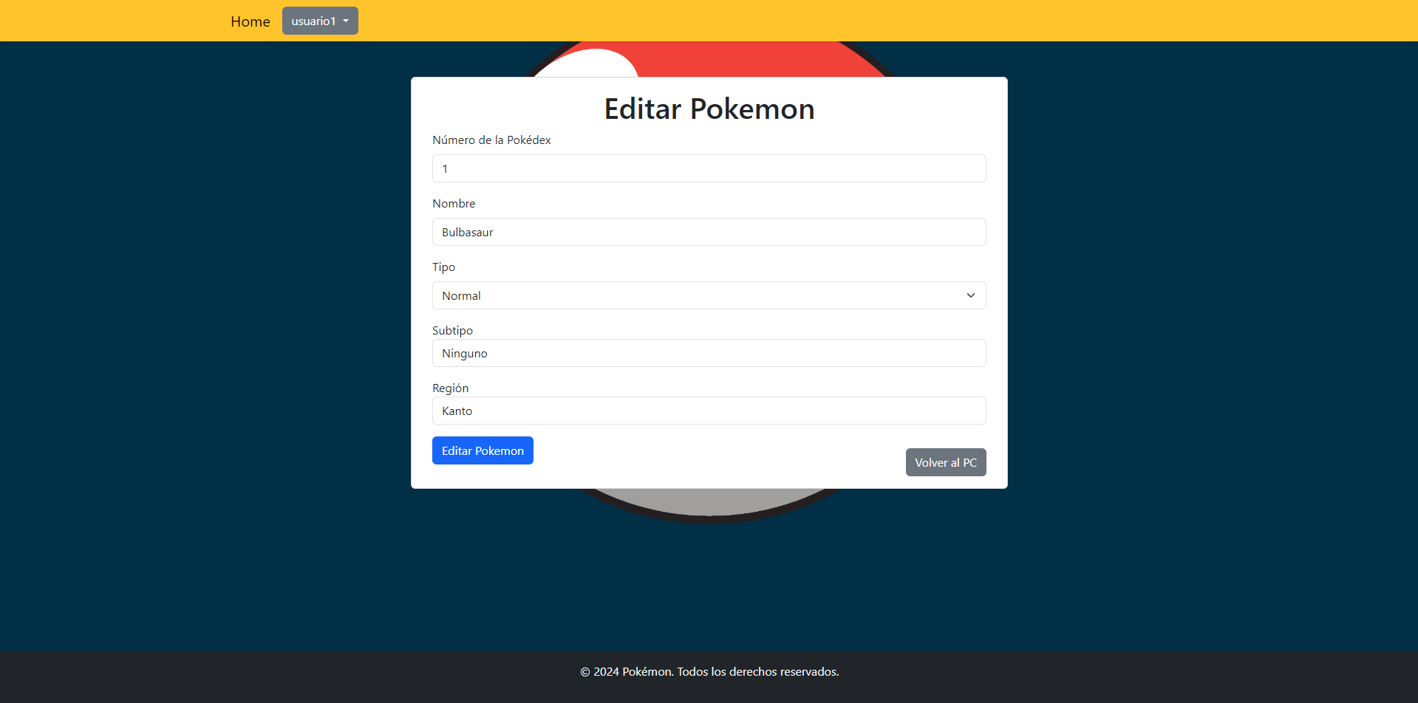

Al hacer click en editar en tu pc, podremos acceder este formulario donde ya estarán los datos del pokemon en el mismo (menos el tipo y el subtipo) para poder editar el mismo, por ejemplo voy a ponerle tipo volador.



Por último está el botón de eliminar, donde podrás eliminar el pokemon en cuestión, sale modal ni alert porque intenté hacerlo con el modal pero la id del pokemon no llegaba al controlador y no supe como solucionarlo.

# Carencias

Faltan algunas cosillas en el proyecto y voy a comentartelas aquí para que al menos pueda decir porqué faltan:

Servidor:

* Agregar varias imágenes para cada Pokémon: Lo intenté de últimas pero era un follón muy grande y no daba para hacerlo en 1 tarde sinceramente.
* Al lado de cada nombre de cada columna, pon 2 iconos que sean ˄ ˅ y que cada uno de ellos ordene el listado en función de cuál se haya pinchado: Lo intenté varias veces pero a la hora de codificarlo se me trababa y no era capaz de sacarlo.

Cliente:

* Validación a la hora de eliminar un pokemon: Cómo dije antes, no añadí un modal o un confirm cuando quisieses eliminar un pokemon.
* Función JavaScript: Esto no es una carencia del todo pero seguramente se quede corto ya que solo agregué una función la cual cambiaba el color de un botón dependiendo de la hora que era.

Diseño:

* presencia de funciones y bucles: Realmente no supe como implementar ambas funcionalidades de Sass ya que era algo nuevo que no era realmente muy complejo pero lo dejé para el final ya que tampoco sabía como funcionaba en un principio el prepos, en fin, al menos te añadir unas cuantas variables y un mixin.

# Mockup

# 

# 

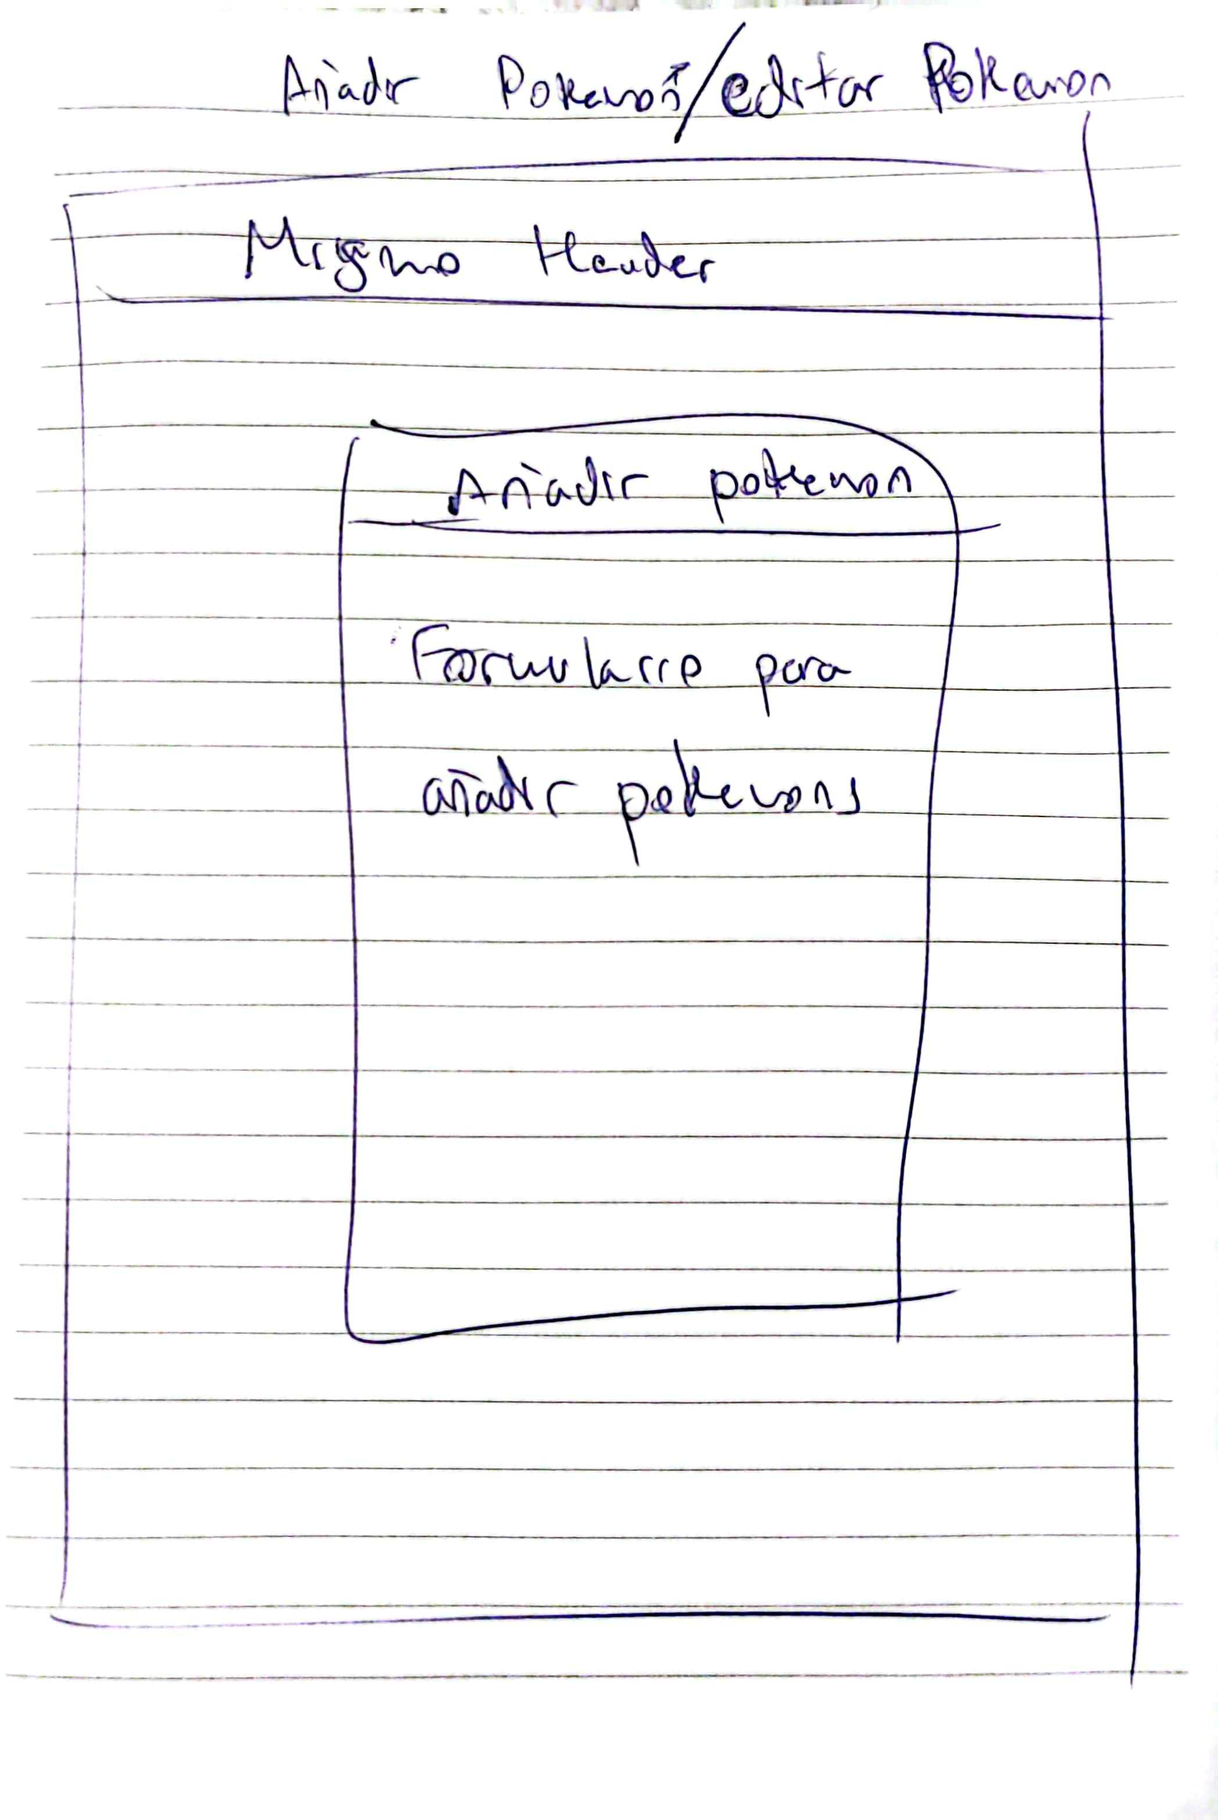

Perdón si ha sido un mockup muy escueto, pero fue lo que hice hace semana y media para poder entender como iba a ser la web y como iba a funcionar.

# Memorias

Bueno, aquí voy a contar como ha sido mi experiencia en este proyecto. Al principio me asusté porque veía que tenia muchas cosas que hacer en relativo poco tiempo. Además sumándole la “dificultad” de hacerlo con laravel pero igualmente quería hacerlo con el framework para aprender y para que mentirnos, por los 2 puntos extras. Al principio me costó entender como funcionaba e incluso me llegaba a marear con tantas carpetas pero después de 2 dias dando palos de ciego acabé sacando las cosas y de una forma bastante sencilla ya que me facilitaba muchas cosas el framework. Además que parte del examen lo hiciste tu en el proyector (gracias). Dicho esto, siento que he aprendido mucho y muy rápido, incluso me sorprendo de mi mismo, además de la ilusión que he vuelto a tener después de unos mesecillos un poco raretes en los que al curso hablo.

Pd: Espero aprobar todo y poder hacer bien un E-commerce e ir a las prácticas en marzo que es lo que realmente quiero, seguir aprendiendo pero en entorno de empresa.